三级贫困证明怎么办，需要什么资料
现在大学生在学校如果申请贫困助学金，需要自己写份贫困申请书，然后还需要一份三级贫困证明，所谓三级贫困证明是指由村(居委会)、乡(镇、街道办事处)、县或区民政部门这三级部门所开据，证明家庭确实贫困的证明。贫困申请书好写，那三级贫困证明怎么办，需要什么资料，下面小编讲讲自己当时办理时的经过，希望可以帮助到你。
三级贫困证明办理步骤
第一步：找一个写字好的人帮你写份贫困证明，或者直接去村干部那里，说明原由，村干部就会给你盖章。这个属于一级章。
第二步：去自己所在的乡镇（街道），拿着一级证明直接去盖章。
第三步：县级民政部门，说明原由，部门负责人核实通过后就会盖上三级章。
只要条件符合，三级贫困证明很快就可以办理完，然后你就可以去相应的部门申请补助了。
写三级贫困证明时应注意的事项
1、贫困证明中要求明文出现当事人名字，并且要求与本人身份证上的名字完全一致，不能用同音字、不规范简写字代替，不能有错别字。贷款人名字不得涂改。
2、贫困证明要求加盖家庭所在地乡(镇)人民政府公章，或更高一级主管部门公章。其中有效的公章有：乡(镇)人民政府、县民政局、市民政局。城市居民可以是居委会、街道办事处、社区公章。注意村民委员会的公章无效、单位公章无效。贫困证明尽量不出现两个或以上公章。
3、贫困证明中明文出现“家庭经济困难，需要申请国家贷款”字样。
4、贫困证明要求用材料纸或文稿纸，且用钢笔或水性笔书写，用圆珠笔书写无效。
三级贫困证明成品图：
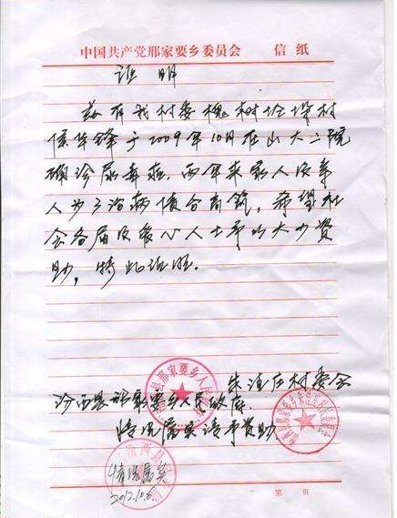
三级贫困证明范文：
贫 困 证 明
兹有我乡(镇)(居委会等)xxx(父母亲姓名)之子(女)xxx(学生姓名)，于xx年xx月考入贵校学习。由于xxx原因(每个家庭的具体原因)，导致家庭经济困难，希望学校、银行能为其提供国家助学贷款，帮助其顺利完成学业。
xxx乡(镇)人民政府(公章)或xxx居委会等(公章)
xx年xx月xx日

